Studi Alternatif Perencanaan Jembatan Dengan Struktur Rangka Baja Type Pratt Pada Jembatan Petak Kabupaten Nganjuk
Adinda Selvy Anggraini¹, Warsito², Bambang Suprapto³
¹Mahasiswa Teknik Sipil Universitas Islam Malang
^{2,3}Dosen Teknik Sipil Universitas Islam Malang
e-mail: adindaselvy08@gmail.com

ABSTRAK
Jembatan Petak merupakan sarana transportasi dan pergerakan roda ekonomi masyarakat. Sejak tahun 1982 silam di Desa Petak Kecamatan Bagor Nganjuk terdapat bangunan jembatan bailey peninggalan era presiden Soeharto. Menurut keterangan masyarakat setempat selama 39 tahun jembatan tersebut berdiri, berdampak pada arus lalu lintas seperti kemancetan. Sehingga dibutuhkan jembatan baru yang efisien. Jembatan ini direncanakan menggunakan rangka baja tipe pratt efektif untuk jembatan dengan bentang 60cm dan lebar total 9mm. Struktur atas jembatan panjang menggunakan rangka baja tipe pratt efektif untuk jembatan dengan bentang panjang lebih dari 40 m. Dari segi struktur dengan adanya batang – batang vertikal yang dapat mengurangi beban yang bekerja pada struktur rangka baja pada batang horizontal atas maupun bawah dan juga penerapan dilapangan cukup mudah. Perancangan dilakukan menggunakan bantuan software SAP 2000 V.14. Pembebanan pada perancangan jembatan menggunakan SNI-1725:2016. Hasil perencanaan meliputi tebal plat 20 cm, profil gelagar memanjang menggunakan WF 350 x 175 x 7 x 11, profil gelagar melintang menggunakan WF 700 x 300 x 15 x 28, dan profil gelagar induk menggunakan WF 400 x 400 x 18 x 28. Sambungan baut menggunakan baut mutu tinggi A-325. Pada perencanaan pondasi digunakan pondasi tiang pancang diameter 50 cm dengan kedalaman 6,2 m sebanyak 10 tiang pondasi.
Kata Kunci : Rangka Baja, Type Pratt, Kabupaten Nganjuk
PENDAHULUAN
Latar Belakang
Perkembangan transportasi yang semakin erat kaitannya dengan pembangunan, baik pembangunan jalan maupun jembatan untuk memperlancar arus kendaraan sehingga efisiensi waktu dalam melakukan aktifitas menjadi lebih baik.
Jembatan memiliki arti penting bagi masyarakat di Desa Petak Kecamatan Bagor Nganjuk, karena jembatan Petak merupakan sarana transportasi dan pergerakan roda ekonomi masyarakat.
Pada saat ini Jembatan Petak dibangun menggunakan material baja type warren. Type warren struktur rangka terlalu kaku, tidak bisa bekerja dengan baik jika beban diberikan terpusat, dan di Kabupaten Nganjuk sudah banyak jembatan dengan type warren. Sehingga penulis ingin memberikan alternatif perencanaan jembatan rangka baja dengan type pratt.

Identifikasi Masalah
- Perkembangan transportasi yang meningkat di daerah Petak Kabupaten Nganjuk, dapat mengakibatkan kondisi lalu lintas padat sehingga membutuhkan plat kendaraan yang sesuai.
- Perencanaan jembatan Petak dirancang menggunakan struktur atas rangka baja type warren dan direncanakan ulang menggunakan type pratt.
- Struktur rangka baja memiliki bagian – bagian struktur yang dihubungkan satu dengan bagian lain sehingga dibutuhkan alat sambung yang mampu menstransfer beban satu dengan bagian lain.
- Kondisi pondasi disesuaikan dengan data sondir agar bisa menahan beban yang diterima.

RumusannMasalahh
- Berapa besar tebal plat lantai kendaraan pada Jembatan Petak?
- Berapa dimensi gelagar memanjang, gelagar melintang, dan gelagar induk yang digunakan pada Jembatan Petak?
- Berapa jumlah baut pada sambungan antar gelagar pada Jembatan Petak?
- Berapa dimensi abutmnet yang sesuai pada Jembatan Petak?
- Berapa dimensi pondasi pada Jembatan Petak?
Tujuan Dan Manfaat
Tujuan penulisan penelitian ini meliputi:
- Mengetahui tebal plat lantai kendaraan serta kebutuhan penulangan pada Jembatan Petak.
- Mengetahui dimensi gelagar memanjang, gelagar melintang, dan gelagar induk pada Jembatan Petak.
- Mengetahui jumlah baut pada sambungan antar gelagar pada Jembatan Petak.
- Mengetahui dimensi abutment pada Jembatan Petak.
- Mengetahui dimensi pondasi pada Jembatan Petak.

TINJAUAN PUSTAKA
Umum
Jembatan merupakan sarana transportasi penting yang dapat melintasi medan sulit seperti sungai, danau, jurang, dan lain sebagainya. Jembatan direncanakan sekuat mungkin agar tidak mengganggu kelancaran lalu lintas.

Pembebanan
Beban yang digunakan dalam perencanaan meliputi:
- Beban mati
- Beban hidup
- Beban lalu lintas
- Beban lingkungan

Perencanaan Gelagar Memanjang dan Melintang
Momen ultimit:
M_{u} = 1/8 x q x L² (1)
Kontrol kekuatan penampang:
∅b . Zx . Fy > Mu (2)

Perencanaan Shear Connector
Kuat geser yang terjadi pada satu buah stud connector:
Qn = 0,5 . A_{sc} . $\sqrt{f_{c}.E_{c}}$ (3)
Perencanaan Gelagar Induk dan Ikatan Angin
Batang tekan:
N_{u} < $ϕ_{c}$ . N_{n} (4)
Batang tarik:
T_{u} < $ϕ$ . T_{n} (5)

Perencanaan Sambungan
Tahanan geser pada baut:
R_{n} = m . r_{I} . f_{u}^{b} . A_{b} (6)
Tahanan tarik pada baut:
R_{n} = 0,75 . f_{u}^{b} . A_{b} (7)
Tahanan tumpu baut:
R_{n} = 2,4 . d_{b} . t_{p} . f_{u} (8)

METODOLOGI PENELITIAN
Lokasi Penelitian
Lokasi penelitian pada tugas akhir ini berada di Desa Petak, Kecamatan Bagor, Kabupaten Nganjuk, Jawa Timur.
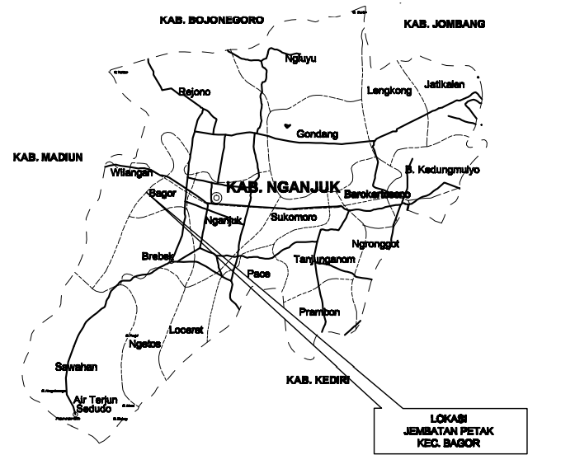
Gambar 1. Peta lokasi proyek jembatan petak Nganjuk
(Sumber: Gambar Perencanaan)

Tahapan Penelitian
- Perencanaan kontruksi bangunan atas jembatan meliputi:
- Perhitungan plat lantai kendaraan.
- Perhitungan gelagar.
- Perhitungan ikatan angin.
- Perhitungan sambungan.
- Perhitungan perletakan.
- Perencanaan kontruksi bangunan bawah jembatan meliputi:
- Perhitunganiabutment.
- Perhitunganipondasi tiang pancang.
Bagan Alir Perencanaan

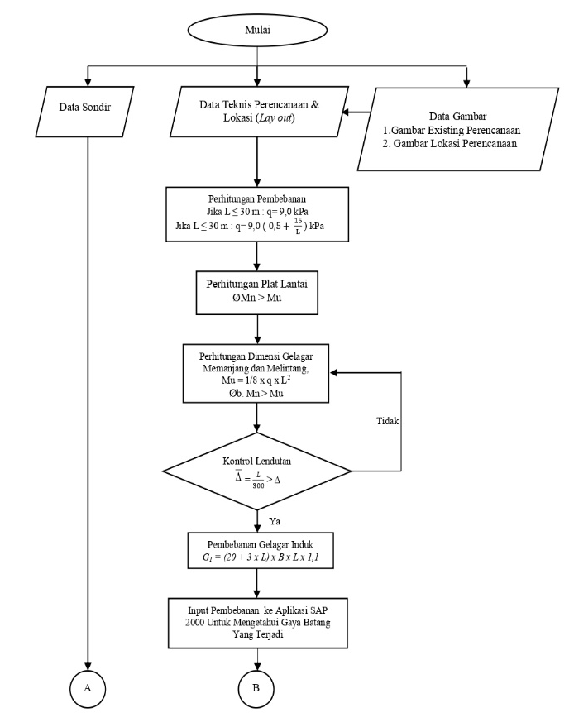

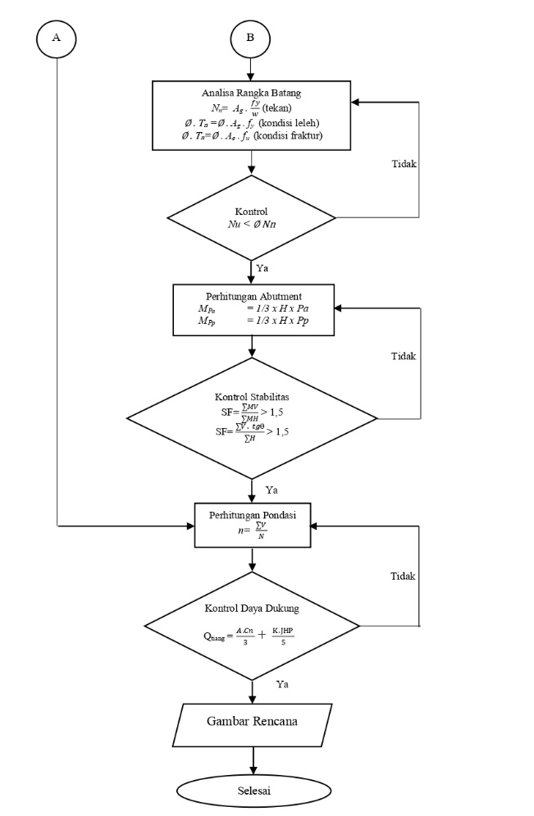

HASIL DAN PEMBAHASAN
Data Perencanaan
Kelas jalan = Kelas 1
Panjang jembatan = 60 meter
Lebar lantai kendaraan = 7 meter
Lebar trotoar = 2 x 1 meter
Tebal trotoar = 0,40 meter
Tipe jembatan = Rangka Baja Type Pratt
Tinggi rangka jembatan = 6 meter
Jarak antar gelagar memanjang = 1,75 meter
Jarak antar gelagar melintang = 5 meter
Mutu bahan
- Mutu baja tulangan (f_{y}) = 240 MPa
- Mutu beton (f_{c}’) = 35 MPa
- Mutu baja Bj 55; fy = 4100 kg/cm²

Perencanaan Plat Lantai
Momen ultimate plat lantai kendaraan:
M_{Tumpuan} = M_{Lapangan} = 0,8 x $\frac{s+0,6}{10}$ x P_{ult}
= 0,8 x $\frac{1,75+0,6}{10}$ x 29250 = 5499 kg.m
Penulangan pada tumpuan:
Mu = 260,056 + 5499 = 5759,056 g.m
Mn = Mu/ φ = 5759,056 / 0,8 = 7198,820 kg.m
As_{perlu} = ρ x b x d
= 0,0106 x 1000 x 172 = 1823,2 mm²
Dipakai tulangan rangkap D₁₆ – 100;As = 2011 mm²
Penulangan pada lapangan:
Mu = 236,415 + 5499 = 5735,415 g.m
Mn = Mu/ φ = 5735,415 / 0,8 = 7169,269 kg.m
As_{perlu} = ρ x b x d
= 0,0105 x 1000 x 172 = 1806 mm²
Dipakai tulangan rangkap D₁₆ – 100;As = 2011 mm²

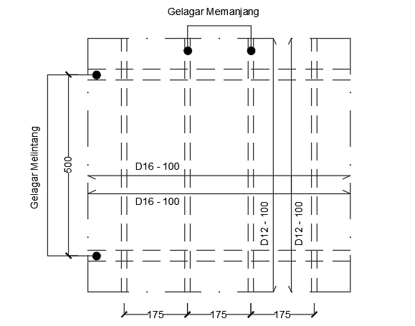
Gambar 2. Penulangan plat lantai
(Sumber: Gambar Perencanaan)

Perencanaan Gelagar Memanjang
Direncanakan dengan profil WF 350 x 175 x 7 x 11
Pembebanan sesudah komposit:
Beban mati = 1540,669 kg/m
M_{D} = 1/8 x qd x l² = 1/8 x 1540,669 x 5² = 4814,591 kg.m
Beban hidup = ¼ x (F_{T} x P) x L = ¼ x (0,515 x 26325) x 5 = 16946,719 kg.m
M_{U} = M_{D} + M_{U} = 4814,591 + 16946,719 = 21761,31 kg.m
Kontrol lendutan sesudah komposit:
$∆$_{D} = $\frac{5 . qd2 . L^{4} }{384 . E . It }$ = $\frac{5 x 15,40 x {500}^{4} }{384 x 2000000 x 61781,840 }$ = 0,101 cm
$∆$_{L} = $\frac{P . L^{3} }{48 . E . It }$ = $\frac{26325 x {500}^{3} }{48 x 2000000 x 61781,840 }$ = 0,555 cm
Lendutan total yang terjadi pada gelagar memanjang:
$∆$ = $\frac{L}{360}$ = $\frac{500}{360}$ = 1,389 cm (Setiawan, Agus. 2013, hal 87)
$∆$ = $∆$_{D} + $∆$_{L} = 0,101 + 0,555 = 0,656 cm < 1,389 cm (OK)
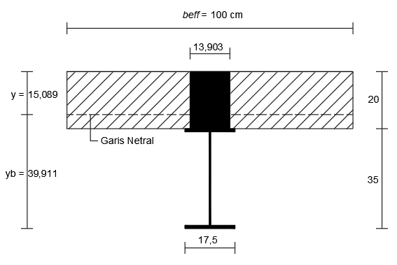

Gambar 3. Penampang komposit gelagar memanjang
(Sumber: Gambar Perencanaan)

Perencanaan Gelagar Induk
Perhitungan dimensi gelagar induk:
Direncanakan profil WF 400 x 400 x 18 x 28
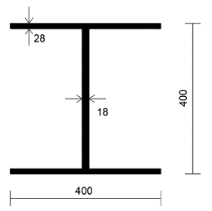  Gambar 4. Profil WF  (Sumber: Gambar Perencanaan) | b = 400 mm Ix = 92800 cm⁴  h = 400 mm Iy = 31000 cm⁴  $t_{w}$ = 18 mm ix = rx = 177 mm  $t_{f}$ = 28 mm iy = ry = 102 mm  A = 29540 mm L = 5000 mm
Perhitungan dimensi batang atas (tekan/compression)
Dari analisa SAP 2000 dihasilkan N_{u} = -761827,8 kg
Kuat tekan nominal:
- Arah sumbu kuat (sumbu x)
$λ$_{x} = $\frac{k . L_{x}}{r_{x}}$ = $\frac{1 x 5000}{177}$ = 28,249
$λ$_{cx} = $\frac{λ}{π}$ $\sqrt{\frac{f_{y}}{E}}$= $\frac{28.249}{3,14}$ $\sqrt{\frac{410}{200000}}$ = 0,407
Untuk 0,25 < $λ$_{c} < 1,2, maka dipakai:
$ω$ = $\frac{1,43}{1,6-0,67λ_{cx}}$ = $\frac{1,43}{1,6-0,67 x 0,407}$ = 1,077
N_{n} = A_{g} . $\frac{f_{y}}{ω}$ = 29540 x $\frac{410}{1,077}$ =11245496,8 N = 1124549,68 kg
N_{u} < $ϕ_{c}$ . N_{n} = 761827,8 kg < 0,85 x 1124549,68 = 955867,224 kg (OK)
- Arah sumbu lemah (sumbu y)
$λ$_{y} = $\frac{k . L_{y}}{r_{y}}$ = $\frac{1 x 5000}{102}$ = 49,020
$λ$_{cy} = $\frac{λ}{π}$ $\sqrt{\frac{f_{y}}{E} }$= $\frac{49,020}{3,14}$ $\sqrt{\frac{410}{200000}}$ = 0,707
Untuk 0,25 < $λ$_{c} < 1,2, maka dipakai:
$ω$ = $\frac{1,43}{1,6-0,67λ_{cy}}$ = $\frac{1,43}{1,6-0,67 x 0,707}$ = 1,270
N_{n} = A_{g} . $\frac{f_{y}}{ω}$ = 29540 x $\frac{410}{1,270}$ = 9536535,43 N = 953653,543 kg
N_{u} < $ϕ_{c}$ . N_{n} = 761827,8 kg < 0,85 x 953653,543 = 810605,512 kg (OK)
Perhitungan dimensi batang bawah (tarik/tension)
Dari analisa SAP 2000 dihasilkan T_{u} = 740656,23 kg
Luas nominal:
Digunakan baut A325 dengan diameter = 7/8 inchi = 22,2 mm
Lebar lubang baut = 22,2 + 2 = 24,2 mm
A_{n} = A_{g} – 4 [($t_{f}$) x (d_{b} + d)] = 29540 – 4(28) x (22,2 + 2) = 26829,6 mm²
(Setiawan, Agus. 2013, hal 40)
Tahanan tarik nominal:
Kondisi leleh:
$ϕ$ . T_{n} = $ϕ$ . A_{g} . fy = 0,90 x 29540 x 410 = 10900260 N = 1090026 kg
(Setiawan, Agus. 2013, hal 39)
T_{u} < $ϕ$ . T_{n} = 740656,23 kg < 1090026 kg (OK)
Kondisi fraktur:
$ϕ$ . T_{n} = $ϕ$ . A_{e} . $f_{u}$
= 0,75 x (U x A_{n}) x $f_{u}$= 0,75 x (0,90 x 26829,6) x 550 = 9960489 N = 996048,9 kg
T_{u} < $ϕ$ . T_{n} = 740656,23 kg < 996048,9 kg (OK)
Perhitungan dimensi batang diagonal (tekan/compression)
Dari analisa SAP 2000 dihasilkan N_{u} = -363738,97 kg
Kuat tekan nominal:
- Arah sumbu kuat (sumbu x)
$λ$_{x} = $\frac{k . L_{x}}{r_{x}}$ = $\frac{1 x 7810,2}{177}$ = 44,125
$λ$_{cx} = $\frac{λ}{π}$ $\sqrt{\frac{f_{y}}{E}}$= $\frac{44,125}{3,14}$ $\sqrt{\frac{410}{200000}}$ = 0,636
Untuk 0,25 < $λ$_{c} < 1,2, maka dipakai:
$ω$ = $\frac{1,43}{1,6-0,67λ_{cx}}$ = $\frac{1,43}{1,6-0,67 x 0,636}$ = 1,218
N_{n} = A_{g} . $\frac{f_{y}}{ω}$ = 29540 x $\frac{410}{1,218}$ = 9943678,16 N = 994367,816 kg
N_{u} < $ϕ_{c}$ . N_{n} = 363738,97 kg < 0,85 x 994367,816 = 845212,644 kg (OK)
- Arah sumbu lemah (sumbu y)
$λ$_{y} = $\frac{k . L_{y}}{r_{y}}$ = $\frac{1 x 7810,2}{102}$ = 76,571
$λ$_{cy} = $\frac{λ}{π}$ $\sqrt{\frac{f_{y}}{E} }$= $\frac{76,571}{3,14}$ $\sqrt{\frac{410}{200000}}$ = 1,104
Untuk 0,25 < $λ$_{c} < 1,2, maka dipakai:
$ω$ = $\frac{1,43}{1,6-0,67λ_{cy}}$ = $\frac{1,43}{1,6-0,67 x 1,104}$ = 1,662
N_{n} = A_{g} . $\frac{f_{y}}{ω}$ = 29540 x $\frac{410}{1,662}$ = 7287244,28 N = 728724,428 kg
N_{u} < $ϕ_{c}$ . N_{n} = 363738,97 kg < 0,85 x 728724,428 = 619415,764 kg (OK)
Perhitungan dimensi batang diagonal (tarik/tension)
Dari analisa SAP 2000 dihasilkan T_{u} = 298352,39 kg
Luas nominal:
Digunakan baut A325 dengan diameter = 7/8 inchi = 22,2 mm
Lebar lubang baut = 22,2 + 2 = 24,2 mm
A_{n} = A_{g} – 4 [($t_{f}$) x (d_{b} + d)] = 29540 – 4(28) x (22,2 + 2) = 26829,6 mm²
(Setiawan, Agus. 2013, hal 40)
Tahanan tarik nominal:
Kondisi leleh:
$ϕ$ . T_{n} = $ϕ$ . A_{g} . fy = 0,90 x 29540 x 410 = 10900260 N = 1090026 kg
(Setiawan, Agus. 2013, hal 39)
T_{u} < $ϕ$ . T_{n} = 298352,39 kg < 1090026 kg (OK)
Kondisi fraktur:
$ϕ$ . T_{n} = $ϕ$ . A_{e} . $f_{u}$
= 0,75 x (U x A_{n}) x $f_{u}$= 0,75 x (0,90 x 26829,6) x 550 = 9960489 N = 996048,9 kg
T_{u} < $ϕ$ . T_{n} = 298352,39 kg < 996048,9 kg (OK)
Perhitungan dimensi batang vertikal (tekan/compression)
Dari analisa SAP 2000 dihasilkan N_{u} = -180821,74 kg
Kuat tekan nominal:
- Arah sumbu kuat (sumbu x)
$λ$_{x} = $\frac{k . L_{x}}{r_{x}}$ = $\frac{1 x 6000}{177}$ = 33,898
$λ$_{cx} = $\frac{λ}{π}$ $\sqrt{\frac{f_{y}}{E}}$= $\frac{33,898}{3,14}$ $\sqrt{\frac{410}{200000}}$ = 0,489
Untuk 0,25 < $λ$_{c} < 1,2, maka dipakai:
$ω$ = $\frac{1,43}{1,6-0,67λ_{cx}}$ = $\frac{1,43}{1,6-0,67 x 0,489}$ = 1,124
N_{n} = A_{g} . $\frac{f_{y}}{ω}$ = 29540 x $\frac{410}{1,124}$ = 10775266,9 N = 1077526,69 kg
N_{u} < $ϕ_{c}$ . N_{n} = 180821,74 kg < 0,85 x 1077526,69 = 915897,687 kg (OK)
- Arah sumbu lemah (sumbu y)
$λ$_{y} = $\frac{k . L_{y}}{r_{y}}$ = $\frac{1 x 6000}{102}$ = 58,824
$λ$_{cy} = $\frac{λ}{π}$ $\sqrt{\frac{f_{y}}{E} }$= $\frac{58,824}{3,14}$ $\sqrt{\frac{410}{200000}}$ = 0,848
Untuk 0,25 < $λ$_{c} < 1,2, maka dipakai:
$ω$ = $\frac{1,43}{1,6-0,67λ_{cy}}$ = $\frac{1,43}{1,6-0,67 x 0,848}$ = 1,386
N_{n} = A_{g} . $\frac{f_{y}}{ω}$ = 29540 x $\frac{410}{1,386}$ = 8738383,84 N = 873838,384 kg
N_{u} < $ϕ_{c}$ . N_{n} = 180821,74 kg < 0,85 x 873838,384= 742762,626 kg (OK)
Perhitungan dimensi batang vertikal (tarik/tension)
Dari analisa SAP 2000 dihasilkan T_{u} = 48667,81 kg
Luas nominal:
Digunakan baut A325 dengan diameter = 7/8 inchi = 22,2 mm
Lebar lubang baut = 22,2 + 2 = 24,2 mm
A_{n} = A_{g} – 4 [($t_{f}$) x (d_{b} + d)] = 29540 – 4(28) x (22,2 + 2) = 26829,6 mm²
(Setiawan, Agus. 2013, hal 40)
Tahanan tarik nominal:
Kondisi leleh:
$ϕ$ . T_{n} = $ϕ$ . A_{g} . fy = 0,90 x 29540 x 410 = 10900260 N = 1090026 kg
(Setiawan, Agus. 2013, hal 39)
T_{u} < $ϕ$ . T_{n} = 48667,81 kg < 1090026 kg (OK)
Kondisi fraktur:
$ϕ$ . T_{n} = $ϕ$ . A_{e} . $f_{u}$
= 0,75 x (U x A_{n}) x $f_{u}$= 0,75 x (0,90 x 26829,6) x 550 = 9960489 N = 996048,9 kg
T_{u} < $ϕ$ . T_{n} = 48667,81kg < 996048,9 kg (OK)

Perencanaaan Pondasi Tiang Pancang
Data perencanaan:
Diameter tiang pancang = 50 cm = 0,5 meter
Panjang tiang = 6,2 meter (Data hasil test sondir)
Mutu baja (fy) : BjTD 40 = 400 kg/cm²
Mutu beton (fc’) = 50 MPa = 500 kg/cm²
Berat jenis beton = 2240 + 2,29 . fc’ = 2240 + 2,29 x 50 = 2354,5 kg/m³
Beban gaya vertikal (B_{v}) = 694323,215 kg = 694,323 ton
Momen gaya vertikal (M_{v}) = 1156315,888 kg.m = 1156,316 t.m
Daya dukung tiang pancang berdasarkan data sondir:
Berdasarkan kekuatan material bahan:
$σ_{b}$ = 0,33 x fc’ = 0,33 x 500 = 165 kg/cm²
P_{tiang} = $σ_{b}$ x Ag = 165 x 1962,50 = 323812,5 kg = 323,812 ton
Berdasarkan kemampuan terhadap kekuatan tanah:
Pa = $\frac{qc x Ag}{3}$ + $\frac{Kax JHP}{5}$
Pengecekkan daya dukung ijin berdasarkan data sondir:
Kedalaman = 6,2 m
qc = 250 kg/cm²
JHP = 602 kg/cm
Ka = 3,14 x 50 = 157 cm
Pa = $\frac{qc x Ag}{3}$ + $\frac{Kax JHP}{5}$
= $\frac{250 x1962,5}{3}$ + $\frac{157 x 602}{5}$= 182444,467 kg = 182,444467 ton
Daya dukung ditentukan berdasarkan kekuatan tanah:
Bs_{tiang} = ¼ x 3,14 x 0,5² x 6,2 x 2,3545 = 2,865 ton
Q_{sp} = 182,444467 – 2,865 = 179,580 ton
Perhitungan jumlah tiang pancang:
n = $\frac{ΣV}{Qsp}=\frac{694,323}{179,580}$ = 3,866 $≈$ 4 buah
Direncanakan tiang pancang 10 buah
Perhitungan control jarak antar tiang:
S ≤ $\frac{1,57×50×5×2}{5+2-2}$ = 157 cm
Dipakai S = 150 cm ≤ 157 cm
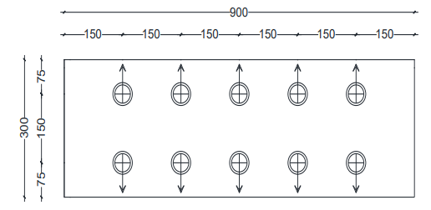
Gambar 5. Efisiensi kelompok tiang
(Sumber: Gambar Perencanaan)
Perhitungan efisiensi kelompok tiang pancang
ŋ = $1-\frac{θ}{90}\left[\frac{\left(n-1\right)m+\left(m-1\right)n}{m.n}\right]$ (HS, Sardjono. 1998)
θ = $arc .\tan{\frac{d}{s}}$ = $arc .\tan{\frac{50}{150}}$ = 18,435
ŋ = $1-\frac{18,435}{90}\left[\frac{\left(5-1\right)2+\left(2-1\right)5}{2×5}\right]$= 0,735
Daya dukung = ŋ x Q_{sp} = 0,735 x 179,580 = 131,991 ton

Kekuatan tiang pancang menerima gaya eksentrisitas
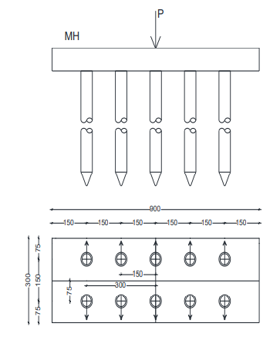
Gambar 6. Kekuatan tiang pancang
(Sumber: Gambar Perencanaan)

Diketahui:
∑V = 694,323 ton
∑MH = ∑Mx = 289,938 t.m
Nx = 5 buah
Ny = 2 buah
X_{max} = 3 m
Y_{max} = 0,75 m
∑X² = 2 x 2 x (3²) + 2 x 2 x (1,5²) = 45 m²
∑Y² = 5 x 2 x (0,75²) = 5,625 m²
Maka, kekuatan tiang pancang :
P_{max} = $\frac{ΣV}{n}±\frac{ΣMx. Ymax}{nx.ΣY^{2}}$
= $\frac{694,323}{10}±\frac{\left(289,938 \right) x 0,75}{5 x 5,625}$ = 77,164 ton
Q_{tiang} = 131,991 ton > P_{max} = 77,164 ton (OK)

PENUTUP
Kesimpulan
Berdasarkan hasil perencanaan dan analisa perhitungan Studi Alternatif Perencanaan Jembatan Dengan Struktur Rangka Baja Type Pratt Pada Jembatan Petak Kabupaten Nganjuk, diperoleh kesimpulan sebagai berikut:
- Tebal plat lantai kendaraan pada Jembatan Petak diperoleh sebesar 20 cm, dengan menggunakan tulangan pokok D16 – 100 mm dan tulangan bagi D12 – 100 mm.
- Dimensi gelagar memanjang menggunakan profil WF 350 x 175 x 7 x 11, dimensi gelagar melintang menggunakan profil WF 700 x 300 x 15 x 28, sedangkan dimensi gelagar induk menggunakan profil WF 400 x 18 x 28.
- Jumlah baut pada sambungan gelagar memanjang dengan gelagar melintang yaitu 3 baut/baris, diameter baut 5/8 inch, dan tebal plat 7 mm. Sedangkan jumlah baut pada sambungan gelagar melintang dengan gelagar induk yaitu 6 baut/baris, diameter baut 5/8 inch, dan tebal plat 12 mm.
- Dimensi abutment yang sesuai pada jembatan dengan lebar 300 cm, panjang 900 cm, dan tinggi 550 cm.
- Dimensiapondasi dengan diameter 50 cm dan kedalaman 6,2 m menggunakan pondasi jenis tiangapancang.

Saran
Saran yang berhubungan dengan hasil perencanaan dan analisa perhitungan Studi Alternatif Perencanaan Jembatan Dengan Struktur Rangka Baja Type Pratt Pada Jembatan Petak Kabupaten Nganjuk, diperoleh kesimpulan sebagai berikut:
- Dalam perencanaan jembatan dapat direncanakan dengan alternatif lain seperti metode prategang ataupun menggunakan tipe rangka yang berbeda sesuai yang direncanakan.
- Analisa struktur jembatan sebaiknya menggunakan analisis 3 dimensi (3D).
- Dalam analisis struktur jembatan ini dapat menggunakan aplikasi STAAD PRO, MIDAS CIVIL, dan ETABS.
- Jembatan Petak menggunakan pondasi tiang pancang dengan kedalaman 6,2 m, jembatan dapat direncanakan menggunakan tipe pondasi bore pile.

DAFTAR PUSTAKA
Badan Standarisasi Nasional. 2016. Pembebanan Untuk Jembatan. SNI 1725:2016.
Jakarta: Standar Nasional Indonesia.
Setiawan, Agus. 2013. Perencanan Struktur Baja Dengan Metode LRFD.
Jakarta: Erlangga.
HS, Sardjono. 1998. Pondasi Tiang Pancang. Surabaya: Sinar Wijaya.

